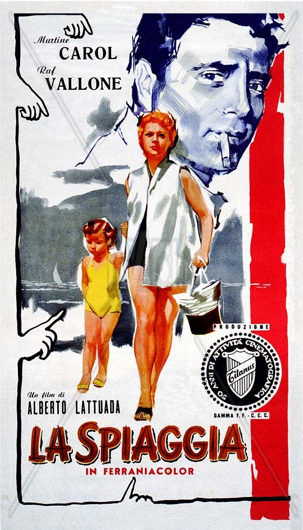
Venerdì 17 Agosto alle 20.30 si inaugura, presso la Sala Convegni Palace di Spotorno, la Settima Edizione dell’ Overlook Film Festival , dedicato a cortometraggi nazionali, internazionali e di animazione. Il tema dell’edizione sarà “Risvegli”. Come ogni anno presentatore della kermesse sarà il noto e pluripremiato attore Nicola Nocella, vincitore di due Nastri d'Argento per l'interpretazione nel film di Pupi Avati Il figlio più piccolo (2010) e nel corto Omero bello di nonna di Marco Chiarini.
Quest’anno il festival intratterrà il pubblico per due lunghi weekend in un gemellaggio culturale tra due cittadine della Riviera: dal 17 al 19 di Agosto a Spotorno e dal 24 al 26 Agosto a Finale Ligure, sede storica della manifestazione. Le proiezioni spotornesi avranno luogo, dopo l’inaugurazione nella sala convegni Palace di Via Aurelia 121, il 18 e 19 agosto in piazza della Vittoria dalle 21 alle 24.
Per la serata inaugurale, è prevista la presentazione della manifestazione e la proiezione de “La Spiaggia” di Alberto Lattuada , film del 1954 ambientato (come il festival) tra Spotorno e Finale Ligure. Le principali location spotornesi furono proprio l’ex Hotel Palace, dove avverrà la proiezione, il primo molo con il bar Sirio e, appunto, la spiaggia antistante. Le location finalesi furono la stazione ferroviaria, il centro storico ed alcuni scorci di Varigotti. Il film in questione ha lasciato un ricordo indelebile in centinaia di cittadini spotornesi, che parteciparono attivamente alla realizzazione del film come operai, comparse o semplici spettatori delle riprese. Il magico mondo del cinema, con il suo carrozzone di divi e professionisti, faceva irruzione per la prima volta in un piccolo paese turistico della riviera ligure: l’impatto sui cittadini del primo dopoguerra, carichi di sogni e grandi aspettative,non poteva che trasformare il fenomeno in una piccola “leggenda”, e negli anni si moltiplicarono ed ingigantirono gustosi aneddoti sulle riprese del film.
A seguire la proiezione speciale di una selezione di corti di produzione giapponese, grazie alla collaborazione con la l’Associazione di distribuzione internazionale di cortometraggi giapponesi Unijapan. Opere di particolare rilievo, dal sapore orientale, presentate anche al Short Film Corner del Festival di Cannes 2012, lo spazio dedicato al cinema breve della famosissima kermesse.
La proiezione dei primi cortometraggi in Concorso della VII edizione del festival sarà Sabato 18, nella cornice di Piazza Vittoria a Spotorno: il pubblico avrà la possibilità di vedere alcuni dei cortometraggi più premiati nei festival nazionali e internazionali, tra cui il delicato “Corti” con Leo Gullotta (1° premio al Giffoni film festival 2012), l'inventivo film di animazione “Tram” (premiato all'Annecy film Festival), il lunare “The road to”, cortometraggio russo premiato dai fratelli Dardenne all'ultima edizione della Cinefondation al Festival di Cannes.

